Tp0<96898>
Agustin Rodriguez

1)Exploración de datos. Describa las características de los datos que contiene
el dataset: tipo de los atributos, cantidad de instancias, cantidad de
instancias de cada clase, etc. Represente con gráficos de barra y de torta las
proporciones de la muestra agrupada por cada variedad.

EL primer paso para explorar los datos , es conocer sus nombres, medianto la funcion names(),

```{r}
names(iris)
```
[1] "Sepal.Length" "Sepal.Width" "Petal.Length" "Petal.Width" "Species"

Luego quiero averiguar los tipo de datos de los atributos,
```{r}
aggregate(iris$Species,iris,FUN='mode')
```
Sepal.Length<dbl>
Sepal.Width<dbl>
Petal.Length<dbl>
Petal.Width<dbl>
Species<fctr>

Observo que los atributos "Sepal.Length" "Sepal.Width" "Petal.Length" "Petal.Width" son numericos, de tipo dbl y el atributo "Species" es el atributo factor, que es de tipo fctr

Para conocer la cantidad de instancias, prosedo con la funcion str y summary

```{r}
str(iris)
```
'data.frame':150 obs. of 5 variables:……..

```{r}
summary(iris[5])
```
Species
setosa :50
versicolor:50
virginica :50

Hay 150 instancias, con 50 de cada factor

con la funcion summary de todo el dataset tengo un informe mas detallado.
```{r}
summary(iris)
```

Sepal.Length Sepal.Width Petal.Length Petal.Width Species
Min. :4.300 Min. :2.000 Min. :1.000 Min. :0.100 setosa :50
1st Qu.:5.100 1st Qu.:2.800 1st Qu.:1.600 1st Qu.:0.300 versicolor:50
Median :5.800 Median :3.000 Median :4.350 Median :1.300 virginica :50
Mean :5.843 Mean :3.057 Mean :3.758 Mean :1.199
3rd Qu.:6.400 3rd Qu.:3.300 3rd Qu.:5.100 3rd Qu.:1.800
Max. :7.900 Max. :4.400 Max. :6.900 Max. :2.500

Aca se pueden observar con algo de detalle los valores maximos y minimos para cada atributo, moda mediana , tambien se describen los cuartiles de cada atributo, y en caso de no ser numericas, como en Species me dice las cantidades de cada una
```{r}
pie(table(iris$Species))
```

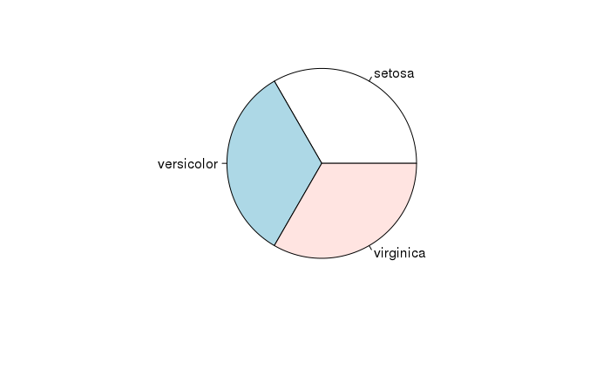

```{r}
barplot(table(iris$Species))
```

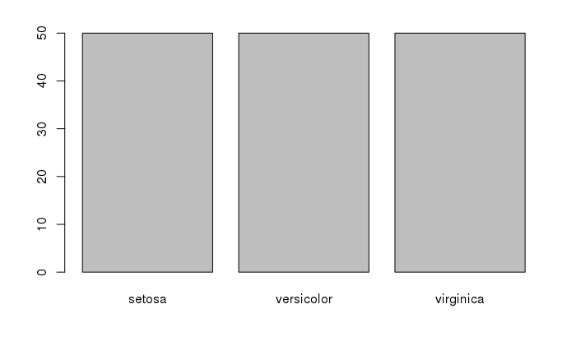

2)Medidas de posición.
Calcular la media, la moda y la mediana para cada uno
de los atributos y analice los resultados obtenidos. Calcule la media para
cada una de las variedades y compare con la media de cada atributo.
Documente los resultados y las conclusiones.

Calculo de media
```{r}
aggregate(.~Species,iris,FUN='mean')
```

Species Sepal.Length Sepal.Width Petal.Length Petal.Width
setosa5.0063.4281.4620.246
versicolor5.9362.7704.2601.326
virginica6.5882.9745.5522.026

Calulo de la moda
```{r}
aggregate(.~Species, iris, FUN='fmv')
```

Species Sepal.Length Sepal.Width Petal.Length Petal.Width
1 setosa 5.0, 5.1 3.4 1.4, 1.5 0.2
2 versicolor 5.5, 5.6, 5.7 3.0 4.5 1.3
3 virginica 6.3 3.0 5.1 1.8

Calculo de la mediana
```{r}
aggregate(.~Species,iris,FUN='median')
```
Species Sepal.Length Sepal.Width Petal.Length Petal.Width
Setosa5.03.41.500.2
Versicolor5.92.84.351.3
Virginica6.53.05.552.0

Conclusion: Se puede ver que las setosas tienen "sepalos" cortos con una media de 5 cm y algo mas anchos con una media de 3,428, comparados con las demas especies, que tienen una media de 5,9 y 6,6 cm. Con la moda puedo apoyar esta hipotesis, ya que los valores que mas aparecen son muy cercanos a la media, pudiendo concluir que estos son valores representativos para estas especies.En cuanto a los petalos, puedo observar que son mucho mas cortos y angostos, ya que su media es menos de la mitad de las otras especies, apoyandome en la moda y la mediana, que como antes tambien son valores cercanos a la media, Tambien se puede observar que las virginicas tienden a ser las mas largas de sepal y de petalo comparando su media con las otras especies, pero con sepalo y petalos similares a la especie versicolor, apoyandome en sus medias y mediana, que muestras valores similares y agrupados muy cerca de valores similares

('Mediana por especie por atributo')
```{r}
aggregate(.~Species,iris,FUN='mean')
```

```{r}
mean(iris$Sepal.Length)
```
[1] 5.843333

```{r}
mean(iris$Petal.Length)
```
[1] 3.758

```{r}
mean(iris$Sepal.Width)
```
[1] 3.057333

```{r}
mean(iris$Petal.Width)
```
[1] 1.199333

Es mas complejo analizar estos datos, ya que al no tenerlos agrupados por algun factor no me aportan informacion mas precisa , ya que los valores mas significativos me devian los datos hacia estos

3) Grafique las variables y observe su comportamiento.
```{r}
library(modeest)
```
```{r}
hist(iris$Sepal.Length)
hist(iris$Sepal.Width)
hist(iris$Petal.Length)
hist(iris$Petal.Width)
```

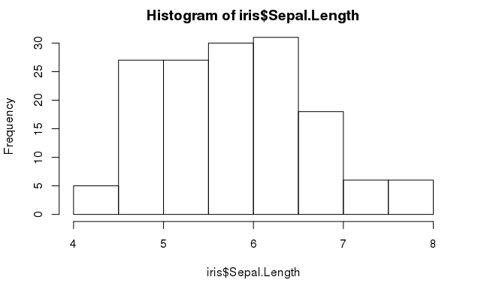

Se pueden observar valores acumulados cerca del centro con una leve inclinacion hacia la izquierda

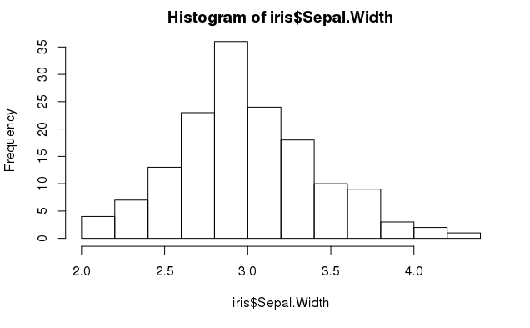
Con respecto a los hanchos de los cepalos, puedo ver una distribucion simetrica con ua media cercana a 3

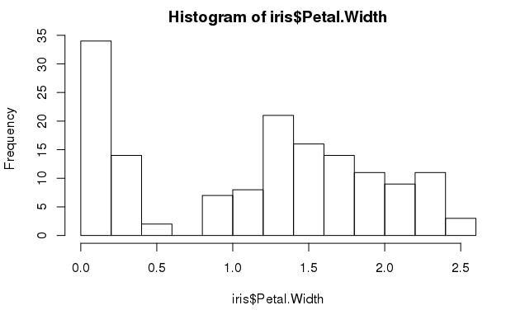

En cuanto a los ancho de los petalos, la distribucion esta agrupada en dos sectores, por lo que al no estar agrupada es mas arriezgado sacar onclusiones, solo se puede decir que tenemos muchos valores agrupados a la izquierda, y otro gupo de valores menos frecuentes en un rango entre 1 y 2,5

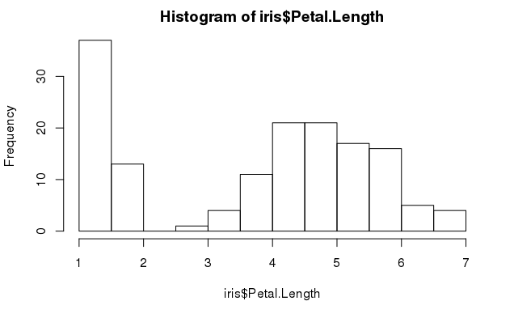
Este caso es similar al anterior pero con valores un poco mas altos, pero marcados dos grupos de valores

4) Lo observado en los gráficos, ¿se condice con los parámetros calculados en la
consigna 1.?

En el caso del sepal.length se puede decir que el histograma confirma las modas calculadas en el punto 1 para cada atributo, coincide en el rango de 5-6, sola la virginica excede este rango(6,3). El mismo caso para el atributo sepal.width que tiene sus modas en 3 y 3.4, y el rango con mas repeticiones es entre 2,5 y 3 (suponiendo que el 3 esta incluido)
En el histograma de Petal.width se puede observar que hay dos grupos de valores, en el primero se encuentran agrupados los valores de las setosas, respetando la moda calculada en el punto 1, y luego otro grupos de valores agrupados en el rango 4-5 , que corresponde a virginica y versicolor
Por ultimo en el histograma de petal.length me queda excluida la moda de la setosa, que estaria en un rango de 0-1 y no aparece en el histograma(queda fuera de rango), y los valores de las modas de las otras especies estan dentro del rango mayor del histograma que es 1-2

5) Medidas de dispersión. Calcular el desvío estándar y la varianza para cada
una de las variables.

#calculode desvio estandar

```{r}
aggregate(.~Species,iris,FUN='sd')
```

Species Sepal.LengthSepal.WidthPetal.LengthPetal.Width
setosa0.35248970.37906440.17366400.1053856
versicolor0.51617110.31379830.46991100.1977527
Virginica0.63587960.32249660.55189470.2746501

#calculo de varianza
```{r}
aggregate(.~Species,iris,FUN='var')
```

SpeciesSepal.LengthSepal.WidthPetal.LengthPetal.Width
setosa0.12424900.143689800.030159180.01110612
versicolor0.26643270.098469390.220816330.03910612
virginica0.40434290.104004080.304587760.07543265

6. Calcule el rango de cada atributo y grafique el diagrama de cajas.
Documente las gráficas y conclusiones.
```{r}
range(iris$Sepal.Length)
[1] 4.3 7.9
max(iris$Sepal.Length)-min(iris$Sepal.Length)
[1] 3.6
boxplot(iris$Sepal.Length~ iris$Species)
```
```{r}
range(iris$Sepal.Width)
[1] 2.0 4.4
max(iris$Sepal.Width)-min(iris$Sepal.Width)
[1] 2.4
boxplot(iris$Sepal.Width~ iris$Species)
```
```{r}
range(iris$Petal.Length)
[1] 1.0 6.9
max(iris$Petal.Length)-min(iris$Petal.Length)
[1] 5.9
boxplot(iris$Petal.Length~ iris$Species)
```
```{r}
range(iris$Petal.Width)
[1] 0.1 2.5
max(iris$Petal.Width)-min(iris$Petal.Width)
[1] 2.4
boxplot(iris$Petal.Width~ iris$Species)
```

Largo del sepalo

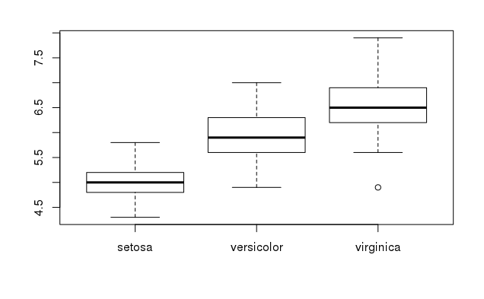

Ancho del sepalo

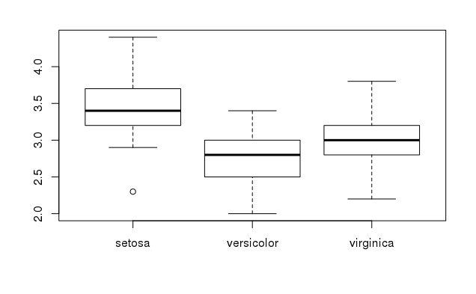

Largo del petalo

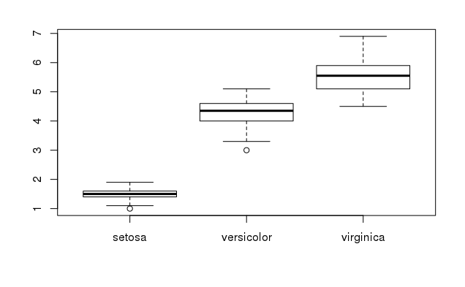

Ancho del petalo
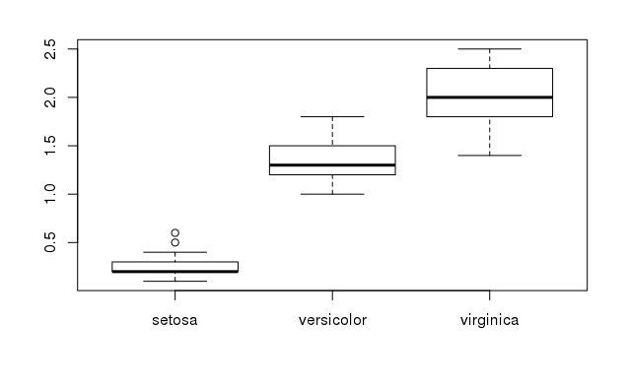

Se pueden apreciar algunos valores anomalos en las graficas, pero en su mayoria son distribuciones uniformes

7. Realice los gráficos de dispersión incluyendo todas las variables y comente
que se observa a simple vista.
```{r}
pairs(iris[1:4],col=iris$Species)
```

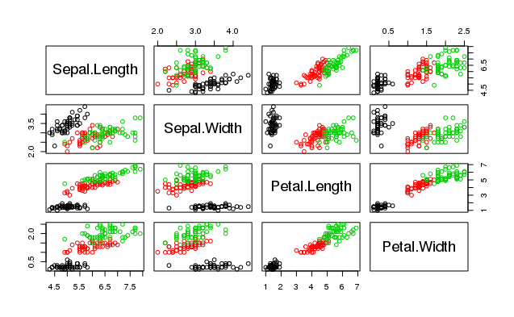

Algunos puntos que se pueden observar a simple vista es la relacion lineal entre largo y ancho del petalo, cuanto mas largo mas ancho.
Tambien se puede ver una relacion sepalo con petalo, donde se observa que mas largo es el sepalo mas largo y ancho es el petalo
Una observacion mas general puede ser que las especies se agrupan claramente en cuanto a ancho del petalo, y largo del petalo, pero no estan tan agrupadas en lo relacionado al sepalo

8)Medidas de asociación. Calcular el coeficiente de correlación de todas las
variables y explique el resultado.
```{r eval=FALSE}
library(MASS)
cor(iris$Sepal.Length,iris$Sepal.Width)
```

[1] -0.1175698

Me da como resultado una correlacion negativa y cercana a 0, por lo que puedo decir que no hay una relacion entre largo y ancho del sepalo, que sea negativo podria indicar que al crecer una la otra decrece, pero al tener un valor bajo no se puede afirmar esto
```{r eval=FALSE}
library(MASS)
cor(iris$Petal.Width,iris$Petal.Length)

```

[1] 0.9628654

En este caso puedo decir que hay una fuerte relacion y positiva entre el largo y el ancho del petalo, ya que tengo como resultado un valor cercano a 1, y al ser positivo significa que cuando uno crece el otro crece

9. ¿Qué tipo de gráficos describen mejor la relación entre las variables? Realice
los gráficos propuestos y documente las conclusiones.

Para un analisis detallado se puede utilizar algunos graficos de dispersion ya que estos muestran mejor como se distribuyen los valores en el dataset, entre ellos se encuentran plot o boxplot utilizados anteriormente. Tambien contamos con graficos de asociacion, donde se pueden ver todos los valores en un solo grafico
```{r eval=FALSE}
library(MASS)
parcoord(iris[1:4], col=iris$Species,var.label=T)
```

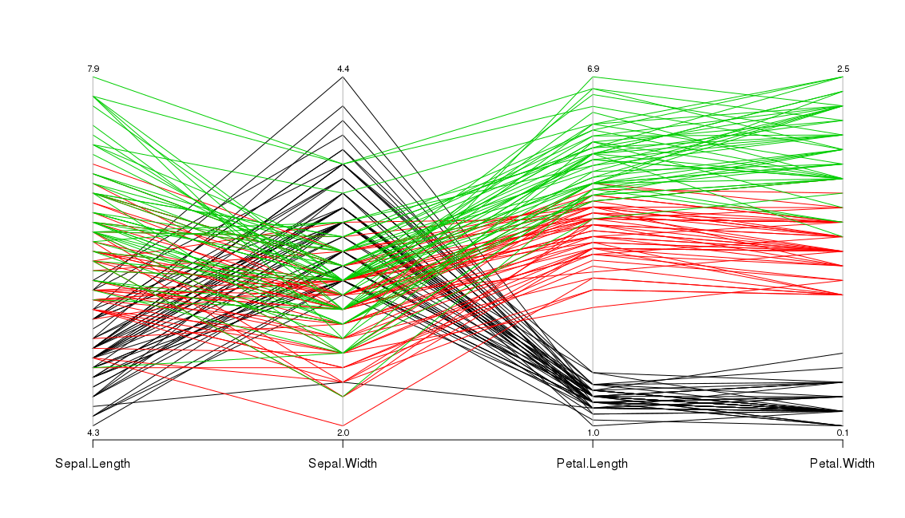

Lo interesante de esta grafica es que se pueden ver todas las observaciones en un solo grafico, y asi poder establecer de una sola miradas relaciones mas evidentes, como por ejemplo que la diferencia de petalos existente entre las setosa(negro) y las otras especies(rojo-verde)

